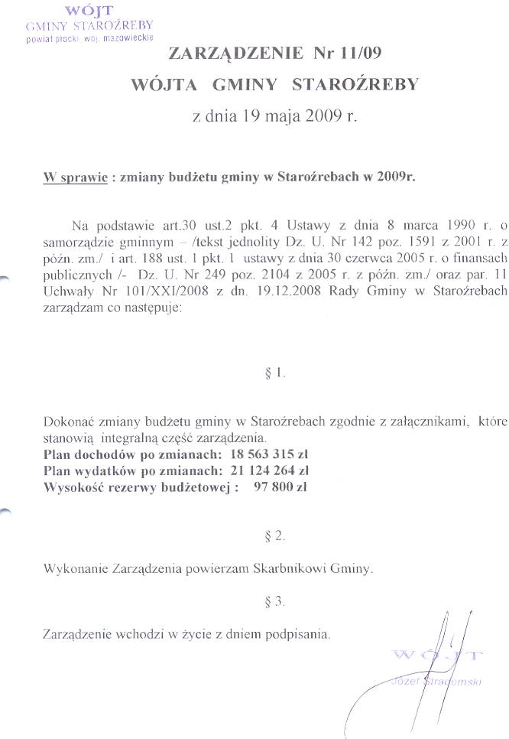
Załączniki dostępne do wglądu w Urzędzie Gminy .

